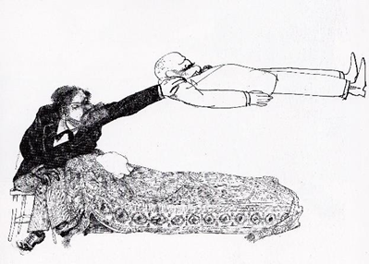

SAMEDI CLINIQUE DE TOULON/BANDOL

«Délire, fantasme, réalité »

Le 25 mai 2024

10 avenue de la Libération 83150 Bandol

Uniquement par visioconférence

Enseignantes : Martina Blatché (Cuers, 06 73 95 39 35), Ghislaine Delahaye
( Marseille, 04 91 73 86 62), Muriel Mosconi (Bandol, 04 94 32 37 09).
Les samedis cliniques font partie des enseignements de l’unité clinique de Toulon/Bandol. La journée d’étude est ouverte à tous sur pré-inscription (courriel à Muriel Mosconi mmosconi@wanadoo.fr).
Les codes zoom seront adressés aux inscrits peu avant la journée.

9 h 30 – 12 h 30

9 h 30 Accueil et présentation du thème, Muriel Mosconi

10 h Jean-Jacques Gorog : « Ordet : La Parole de Carl Theodor Dreyer »

14 h 30 - 18 h 30

La discussion sera animée par Ghislaine Delahaye

Martina Blatché : « L’inquiétante étrangeté »

Muriel Mosconi : « Délire, fantasme, réalité, quels liens, quelles différences ? »

Participation aux frais par virement bancaire au compte IBAN : FR7642559100000801261416733 ou par chèque à l’ordre du CCPSE à adresser au secrétariat du CCPSE, 331 rue Manon Lescaut, Les jardins du Luberon, 84120, Pertuis : 15 € - Étudiants, inscrits aux autres Collèges cliniques et membres de l’EPFCL : 10 € - Gratuit pour les inscrits au CCPSE.

La journée valide le DPC des médecins généralistes et des psychiatres en s’inscrivant par le site de l’ADPC. Action DPC 21072325009, Session 2.
Le CCPSE est agréé Qualiopi.

Renseignements : Secrétariat CCPSE 0682776265, ccpse06@gmail.com , Site : cliniquepsychanalytique.fr

